Легкоатлетическая эстафета
14 мая прошла легкоатлетическая эстафета среди обучающихся 1-11 классов, посвященная Дню Победы, подвигу Виктора Бабичева. Эстафета прошла на территории школы МБУ СОШ ЗАТО Звёздный, где все ученики школы могли увидеть и «поболеть» за представителей своих команд и порадоваться успеху победителей. В эстафете приняли участие 258 человек.

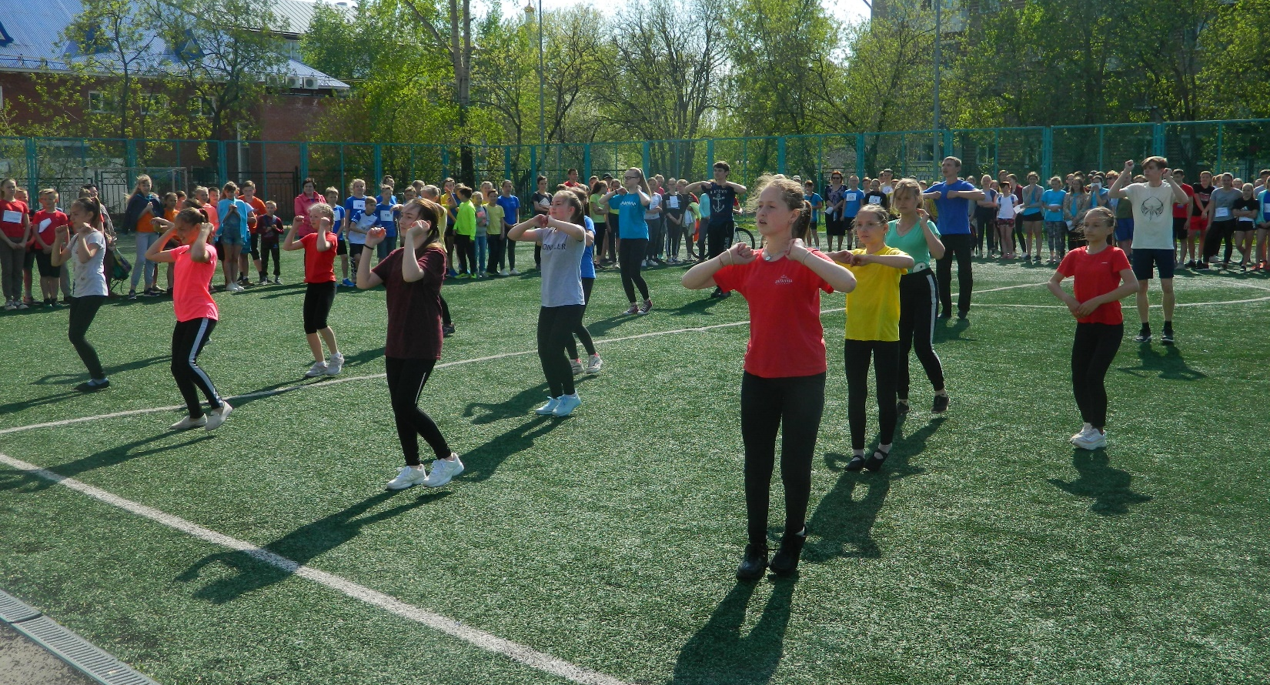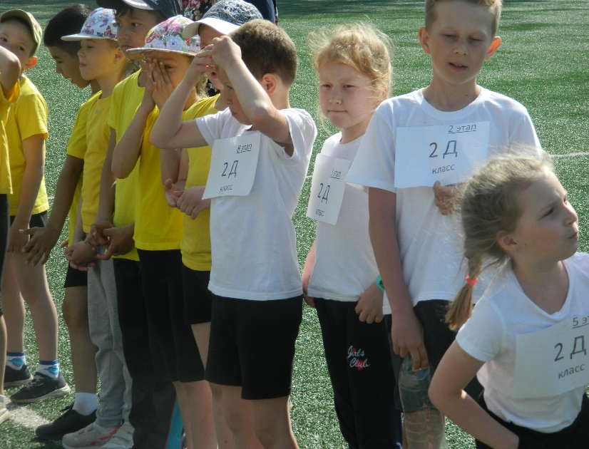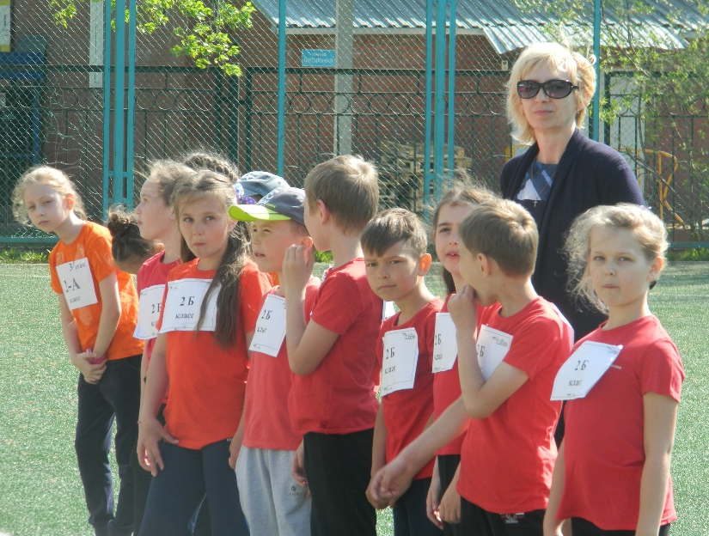
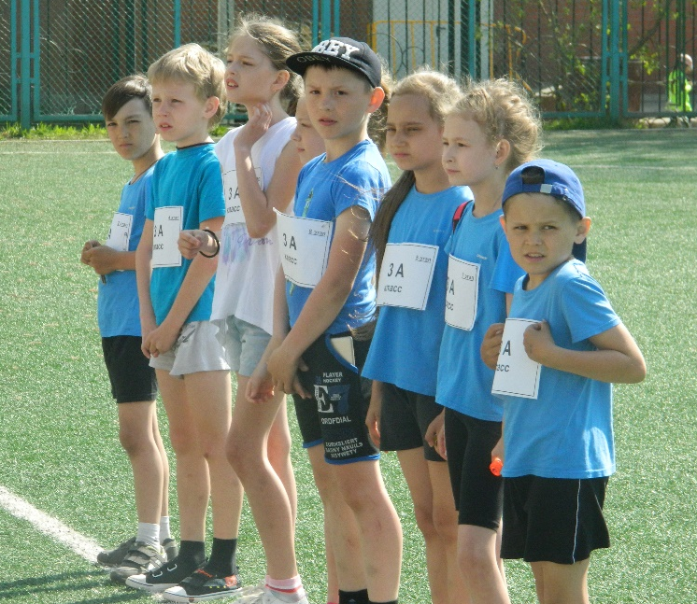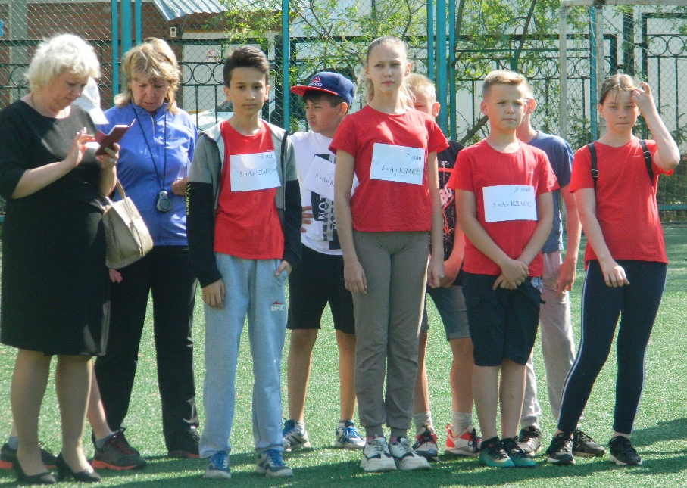

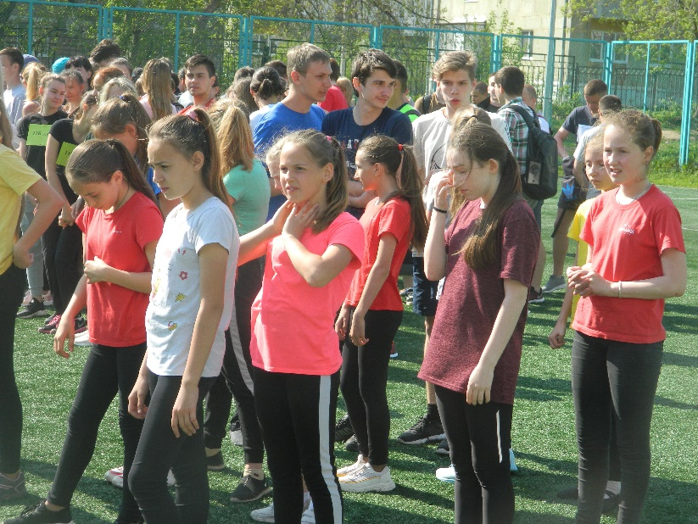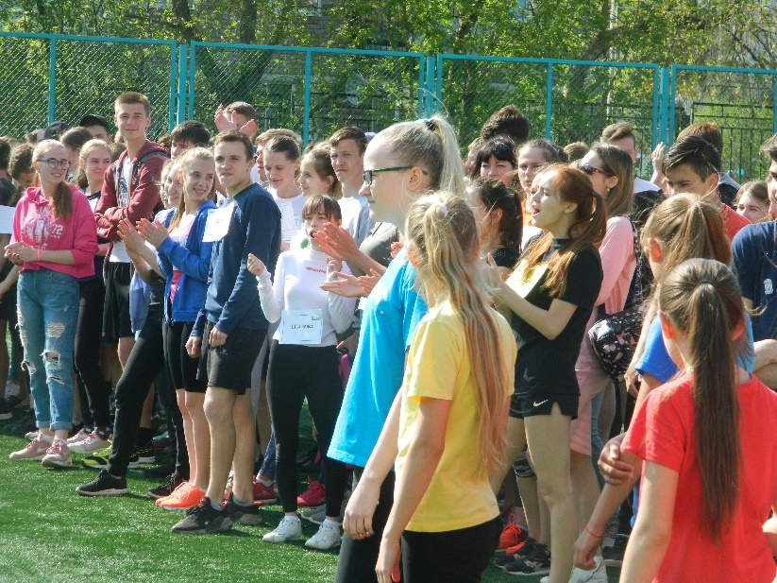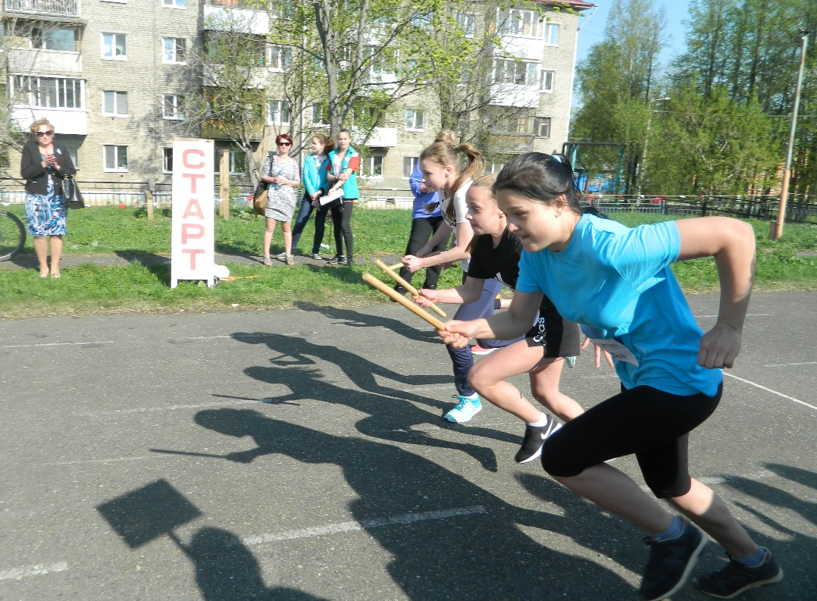

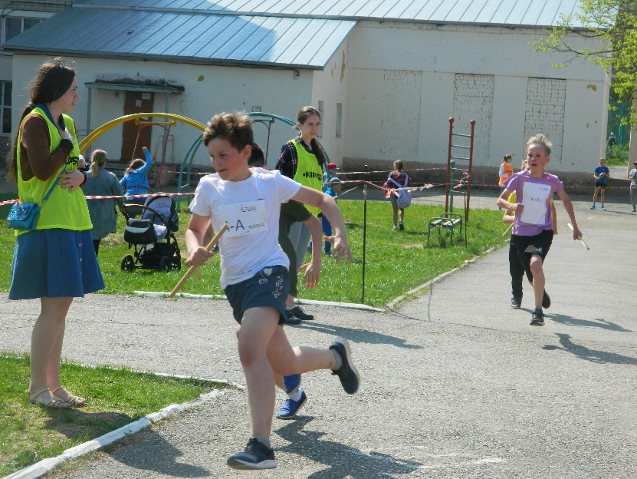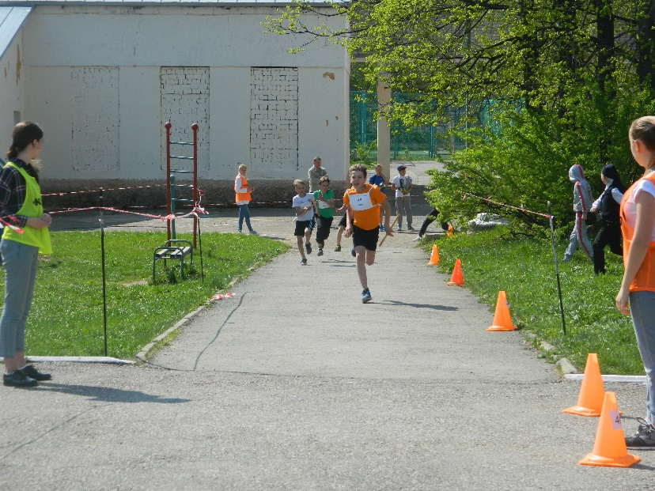
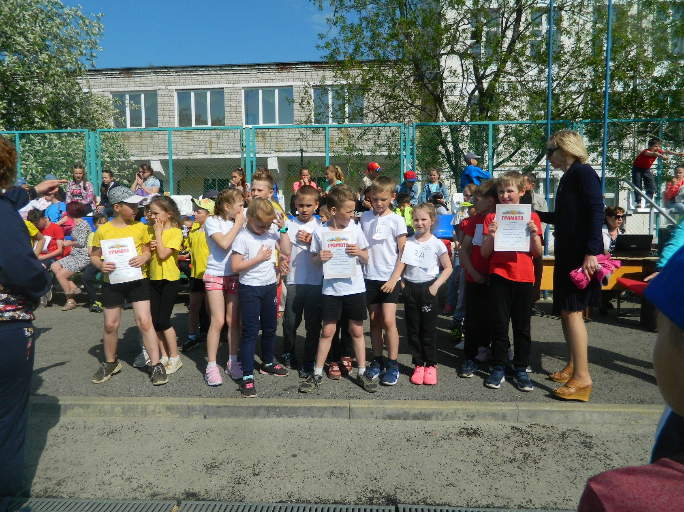

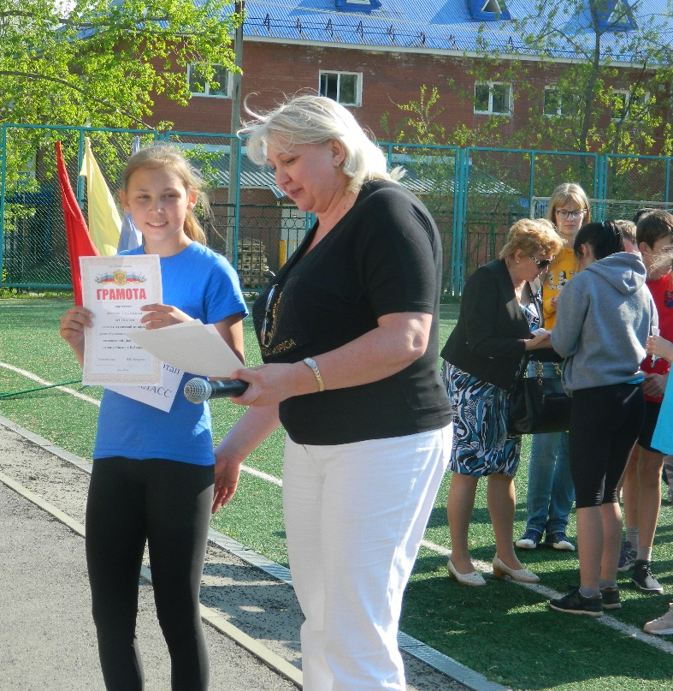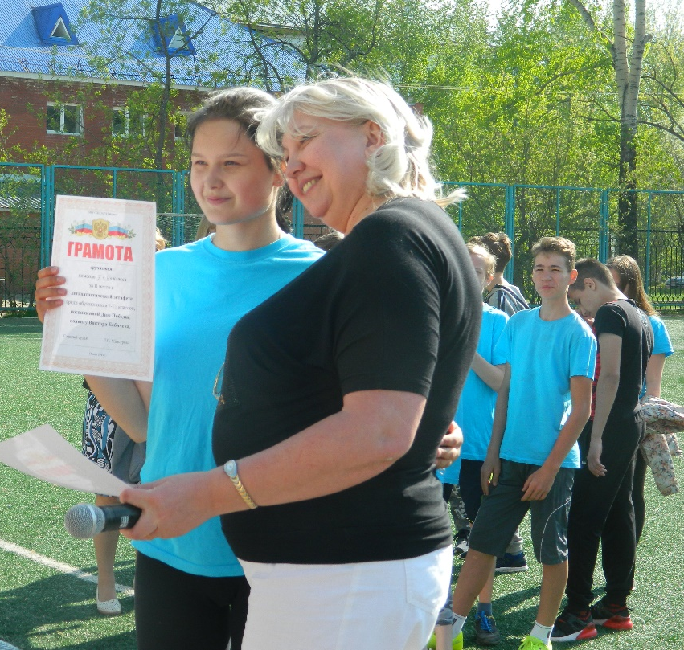

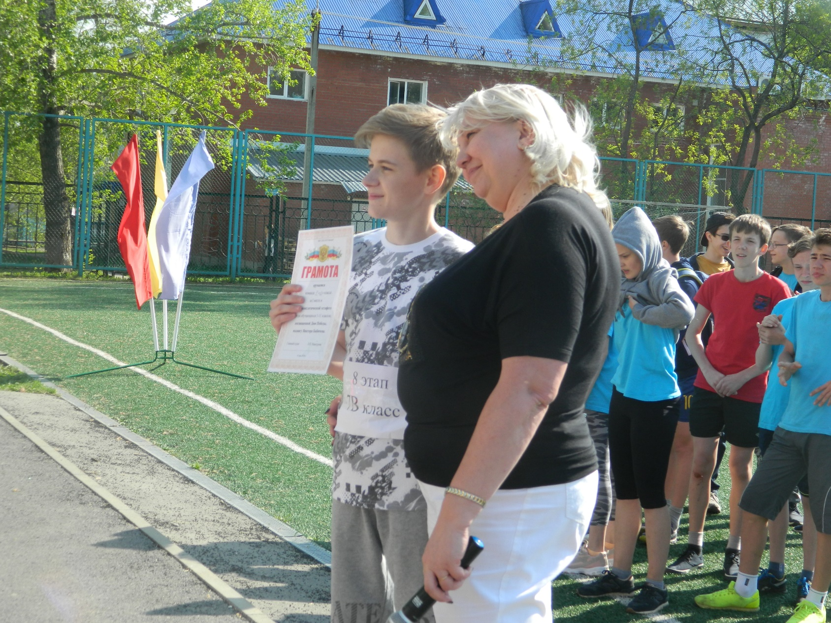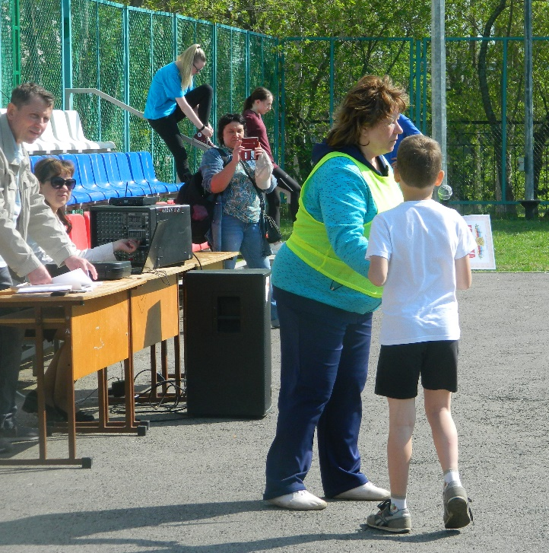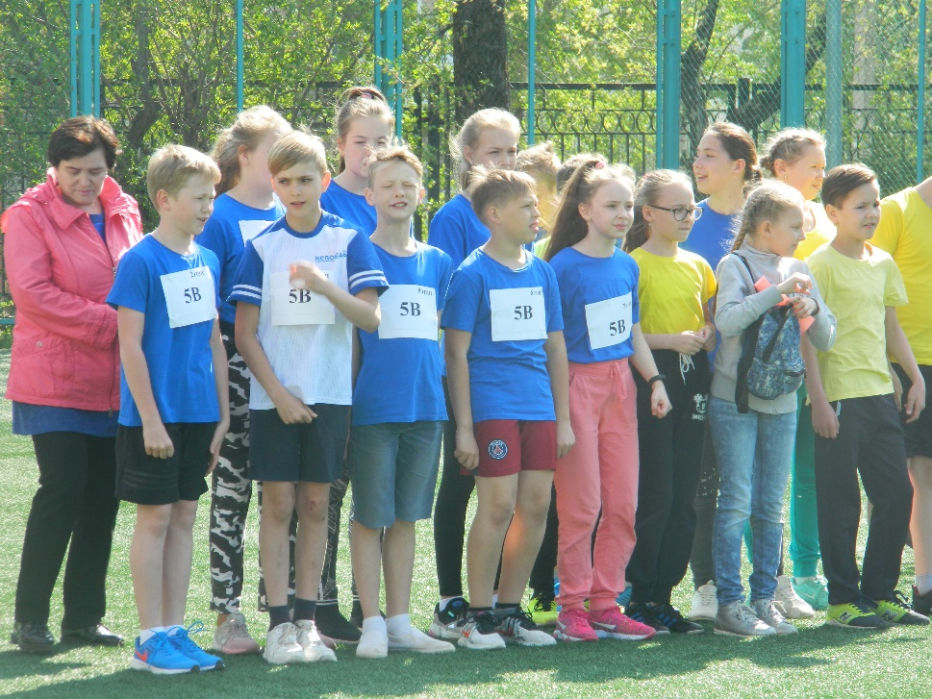

Сводный протокол легкоатлетической эстафеты
14 мая 2019 г.
1 классы
класс | время | место
1А | 4.25 | 5
1Б | 3.42 | I
1В | 4.02 | 4
1Г | 3.46 | II
1Д | 3.48 | III

2 классы
класс | время | место
2А | 3.38 | 5
2Б | 3.27 | I
2В | 3.37 | 4
2Г | 3.31 | II
2Д | 3.35 | III

3 классы
класс | время | место
3А | 3.22 | III
3Б | 3.15 | I
3В | 3.23 | 4
3Г | 3.17 | II
3Д | 3.30 | 5

4 классы
класс | время | место
4А | 3.15 | II
4Б | 3.13 | I
4В | 3.17 | III
4Г | 3.19 | 4-5
4Д | 3.19 | 4_5

Главный судья соревнований: __________________/Мансурова Л.П./
Секретарь соревнований: ______________________/Пермякова И.В./
Сводный протокол легкоатлетической эстафеты (14.05.2019г.)
5 классы
класс | время | место
5А | 6.38 | II
5Б | 6.48 | III
5В | 6.53 | 4
5Г | 6.34 | I

6 классы
класс | время | место
6А | 6.37 | 4
6Б | 6.27 | II
6В | 6.26 | I
6Г | 6.31 | III
7 классы
класс | время | место
7А | 6.15 | II
7Б | 6.21 | 4
7В | 5.55 | I
7Г | 6.20 | III
8 классы
класс | время | место
8А | 6.07 | II
8Б | 6.16 | III
8В | 6.04 | I
8Г | 6.27 | 4
9 классы
класс | время | место
9А | 6.04 | II
9Б | 5.57 | I
9В | 6.50 | III
9Г | не участвовали
10-11 классы
класс | время | место
10А | 5.51 | I
10Б | 6.32 | 4
11А | 6.15 | II
11Б | 6.20 | III

Главный судья соревнований: __________________/Мансурова Л.П./
Секретарь соревнований: ______________________/Пермякова И.В./

